103年度第1次機械專業人才認證考試試題
專業等級：初級機械設計工程師
科目：機械元件設計
考試日期： 103年 5月18日 10：45 ~ 12：15 第 1頁，共 4 頁

- 選擇題35題（佔70%）
(D) 1. 鑽床之進給把手，鑽完孔後手放開（鬆手），把手可自動回彈，此機構所使用之彈簧為：(A) 錐形彈簧 (B) 螺旋壓縮彈簧 (C) 螺旋拉伸彈簧 (D) 渦旋扭力彈簧

(B) 2. 請問哪一種齒輪組會造成相同軸轉向（A）外正齒輪 （B）內正齒輪 （C）螺旋齒輪 （D）人字齒輪。
(A) 3. 左圖中兩皮帶輪1、2，其半徑各為$R_{1}$和$R_{2}$，且旋轉中心各為$O_{1}$和$O_{2}$，至皮帶的垂直點各是P和Q，則其角速度比$\frac{ω_{1}}{ω_{2}}$為(A)$\frac{R_{2}}{R_{1}}$ (B)$\frac{R_{1}}{R_{2}}$ (C)$\frac{\text{PQ}}{O_{1}O_{2}}$(D)$\frac{O_{1}O_{2}}{\text{PQ}}$。

(C) 4. 飛機在空中飛行有幾個自由度(A)4 (B)5 (C)6 (D)以上皆非

(A) 5. 母螺絲內旋入有導程2mm的公螺絲,如果將母螺絲的外周10等分,則公螺絲每轉1/50轉, 母螺絲前進(A)0.04mm (B)0.4mm (C)0.1mm (D)0.6mm

(C) 6. 下列何種機械元件可用來儲存能量? (A) 凸輪 (B) 軸 (C) 彈簧 (D) 齒輪

(C) 7. 一葉輪之旋轉週期為0.5 sec，則其轉速為? (A) 20 rpm (B) 50 rpm (C) 120 rpm (D) 300 rpm。

(C) 8. 通常在應用鍵時，鍵的尺寸一般為軸直徑的幾分之幾 (A) 1/2(B) 1/3(C) 1/4(D) 1/5

(D) 9. 就摩擦傳動機構常用於下列何種場合？(A)負荷較重 (B)速度較低 (C)速比要求正確性 (D)以上皆非?

(B) 10. 欲設計一徑節為6、齒數為26之標準正齒輪，試求其節徑？(A)100.1 mm (B)110.1 mm (C) 95.5 mm (D) 156.0 mm。

(B) 11. 下列何種螺紋之螺紋角為60º?
(A)愛克姆螺紋(Acme thread)。(B)統一螺紋(unified thread)。(C)方螺紋(square
thread)。(D)惠氏螺紋(Whitworth thread)。

(C) 12. 下列何者不是定時皮帶(Timing belt)的優點？
(A) 可維持固定的轉速比關係。(B) 可用於高速運轉。 (C) 不會產生振動現象
(D) 可以驅動較大負荷。

(C) 13. 軸承號碼6216，其內徑為多少mm?(A)6mm (B)16mm (C)80mm (D)62mm

(A) 14. 制動器以何種原理來調節機件運動速度？ (A)吸收動能或位能轉變為熱能 (B)吸收熱能轉變為位能 (C)吸收熱能轉變為動能 (D)吸收電能轉變為動能

(A) 15. 使用螺旋彈性墊圈防止螺帽鬆動時，應使 (A)墊圈旋向與螺桿相反 (B)墊圈旋向與螺桿相同 (C)墊圈與螺桿之旋向無關 (D)需再用插銷固定。

(C) 16. 如下圖所示之凸輪位移圖，該從動件的運動型式為 (A)等速運動 (B)等加速運
動 (C)簡諧運動 (D)變形等速運動 。 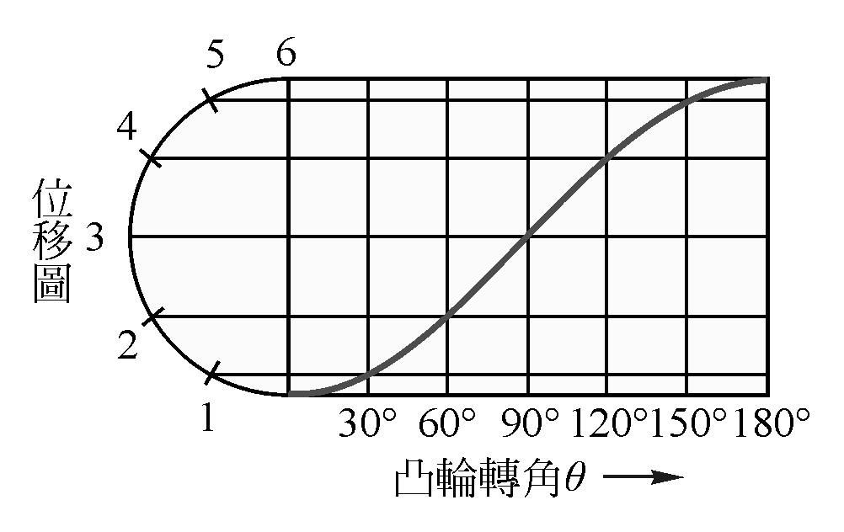

(D) 17. 下列敘述何者為非？(A) 為了得到機件精密的調節效果，大多使用低效率的V形螺紋 (B) 傳達運動或輸送動力以方形螺紋為最佳 (C) 圓螺紋適用於燈泡、橡皮管等之連接 (D) 螺紋是槓桿原理的應用

(D) 18. 左圖之連趕組為可做平行運動的縮放儀，下列何者錯誤(A)
$\frac{\text{BD}}{\text{AE}}=\frac{\text{AB}}{\text{EF}}$ (B) $\frac{\text{AD}}{\text{FD}}=\frac{\text{AB}}{\text{FC}}$ (C) $\frac{\text{FD}}{\text{AF}}=\frac{\text{CD}}{\text{AE}}$ (D) $\frac{\text{AD}}{\text{AF}}=\frac{\text{FC}}{\text{EF}}$。

(C) 19. 六連桿機構之瞬時中心應有(A)12個 (B)15個 (C)18個 (D)以上皆非

(D) 20. 下列尺度標註之敘述何者錯誤？ (A)垂直方向尺度數字朝左書寫 (B)傾斜方向
尺度數字朝尺度線垂直方向書寫 (C)尺度線的位置應儘量避免在270度至300度
區間畫出 (D)尺度過小尺度界限內尺寸線可省略不畫。

(B) 21. 某材料抗拉強度為260MPa，蒲松比為0.29，彈性模數為207GPa，密度為7870kg/m³，降伏強度為130MPa。若以此材料製造一個需能承受100MPa拉應力，而不產生永久變形的機械元件，請問此元件的安全係數為何？(A)0.77 (B)1.3 (C)2.6 (D)2.07。

(D) 22. 下列有關摩擦輪的敘述，何者不正確？ (A)起動緩和，噪音小 (B)負荷增大到某一程度也不致損壞機件 (C) 不能夠傳送較大的動力 (D) 轉速比恆為定值。

(C) 23. 一千斤頂，螺旋之導程為4mm，若要舉起重量1800Kg，摩擦損失30%，手柄
半徑220mm，求手柄需施加多少力?(A)14.9 (B)22.5 (C)7.4 (D)8.8 Kg。

(C) 24. 彈簧一般可承受下列何種負載？(A) 張力、壓力、彎矩 (B) 壓力、彎矩、扭力(C) 張力、壓力、扭力 (D) 張力、扭力、彎矩

(B) 25. 在動態條件下，應用油封之主要目的在於 (A) 防止壓力容器內流體損失 (B) 防止滑動或轉動接合之流體損失(C) 防止機件磨耗 (D) 以上皆是

(C) 26. 下列正確的剖視圖為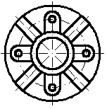(A) 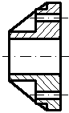(B)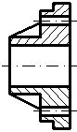(C)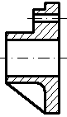(D)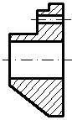

(B) 27. 配合件公差標註如下，何者是錯的？(A)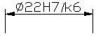(B)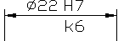(C)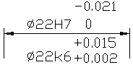(D)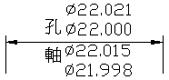

(C) 28. 以正投影顯示其實形時，物面必與此投影面成(A)相交 (B)垂直 (C) 平行 (D)
傾斜。

(A) 29. 若要使滾珠軸承之壽命増倍，軸承所受負載應要降低約為原來的多少倍
(A)0.79倍 (B)0.5倍 (C)0.81倍 (D)以上皆非

(B) 30. 之螺栓，表示：(A)節徑30mm、螺距2mm (B)外徑30mm、螺距1.75mm (C)二支節徑為30mm之螺栓(D)節徑30mm之雙螺線螺紋。

(C) 31. 以下之運動對類型何者具有一個自由度 (A)凸輪對 (B)齒輪對 (C)螺旋對 (D)球面對。

(A) 32. 下列何種情形容易造成螺紋之自鎖(self-locking)？ (A) 較小的導程角 (B) 較小的摩擦係數 (C) 較小的螺旋角(D) 以上皆是

(A) 33. 考慮在兩平行平板間彈簧的自然頻率為，其中為彈簧率，為彈簧質量，請問當同一彈簧使用於一端頂住平面一端為自由振動端時其自然頻率應為 (A) (B) (C) (D) 。

(B) 34. 兩個齒輪互相接觸傳動，其接觸面為何種接觸情形？ (A)滾動接觸 (B)滑動接觸 (C)接觸點始終在兩輪之聯心線上 (D)接觸點之共同法線與兩輪的聯心線之交點的位置隨時在變。

(D) 35. 下列何者為非接觸型之密封裝置？
(A)O型環。(B)油封。 (C)橡皮塞。(D)曲折填封。
二. 問答題（佔30%）：共2題，每題15分
1. 請簡單敘述O型環之P系列與G系列適用哪一種安裝形式? 並舉例說明
解答：
P系列通常適用於固定及運動用,例如使用在電磁閥與分油塊結合介面之防漏(固定用)，或使用在氣壓缸活塞磨擦防漏介面(運動用,)。 G系列適用於固定狀態使用， 例如使用在氣壓缸蓋防漏

2. 說明如何設計選擇軸的直徑。

解答：
(1) 決定軸的轉速及所傳遞的動力。
(2) 算出軸所承受的扭矩、彎矩及其各別負載係數。
(2) 根據需求選用軸的材料。
(3) 由材料的種類選擇等效彎矩或等效扭矩公式來算出所需軸的直徑。
(4) 根據計算結果查圖表選用最適當規格的軸直徑。

